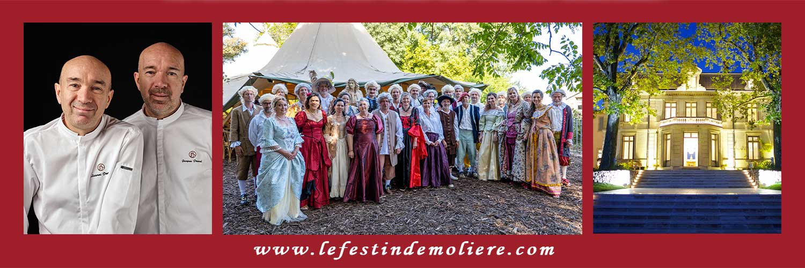
Communiqué de presse
13 Mars 2023

LE FESTIN DE MOLIÈRE

A la table de Molière
en compagnie des Vignerons du Terroir de Pézenas
et des Frères Jacques et Laurent Pourcel.

La troisième édition du Festin de Molière réunira près de 300 convives au Château de Malmont le mercredi 17 Mai 2023. Le diner gastronomique sera une création inédite des chefs Pourcel pour célébrer les Arts de la table aux Arts du spectacle vivant agrémentés des vins de l'appellation Languedoc Pézenas.
Comme chaque année, nous proposons le temps d’une soirée unique de rejouer les fastes de la cité de Pézenas, théâtre de grands vins, en 1653, lorsque les États Généraux du Languedoc se réunissaient dans la ville. Molière et sa troupe venaient alors divertir la cour du Prince de Conti, grand seigneur amateur de théâtre, troisième personnage du royaume de France.

Mercredi 17 Mai 2023

Les vignerons du terroir Pézenas donnent le Festin de Molière, un diner gastronomique orchestré par les Chefs étoilés Jacques et Laurent Pourcel du Jardin des Sens à Montpellier.
Au coeur d’un écrin de verdure, Malmont est un château viticole datant de la fin du 19ème
siècle adossé à d’importantes dépendances plus anciennes. La terrasse de 300 m2 domine un sublime parc de 2ha.
C'est le lieu idéal pour accueillir le Festin de Molière dans un cadre unique au Nord de l'Appellation entre Clermont-l'Hérault et le site touristique du cirque de Mourèze.
Près de 300 convives seront à nouveau attendus pour célébrer les Arts de la table aux Arts
du spectacle vivant agrémentés des vins de l'appellation Languedoc Pézenas.
19h00 – Arrivée de Molière et ouverture du Festin
La soirée débutera par un apéritif champêtre sur la terrasse du Château. L'animation sera assurée par la compagnie La Joyeuse Gravité qui a fait tant sensation lors de l'édition 2022.

Un diner spectacle, avec un service à la Française et un menu en accord Mets & Vins du terroir Pézenas.
Le service des vins et des mets s’orchestrera au travers d’une animation inédite qui mettra en valeur les caractéristiques des vins du terroir Pézenas.
Les vigneronnes et vignerons seront costumés et présents à chaque table et l’ensemble de leurs vins sera accessible aux convives ; une occasion parfaite pour découvrir le terroir de Pézenas.

Le menu sera une création inédite des chefs Jacques et Laurent Pourcel - réalisé et mis en scène par le traiteur Husser.

- Hors d’Oeuvres
La cassolette printanière feuilletée de homard, champignons et légumes, jus de bisque vigneronne.
- Rots
Le carré de veau cuit longuement au four, palais soufflé de pommes de terre au Comté, crème de cèleris et golden, oignons caramélisés, jus de veau aux morilles.
- Fromages et Entremets
L’omelette Norvégienne, confit d’orange, fraises de pays et vanille Bourbon

Pour la petite histoire, Jacques et Laurent Pourcel, sont deux frères jumeaux né à Agde et tous deux deviennent cuisiniers. ils créent en 1988, avec leur ami Olivier Château, le restaurant Le Jardin des Sens à Montpellier. Où ils obtiennent en 1998 leur troisième étoile, à seulement 33 ans. En 2010, ils sont choisis pour représenter la gastronomie française à l’Exposition universelle de Shanghai. Ils ouvrent des tables de Paris à Tokyo. Ils reviennent en grande pompe en 2021 pour relancer leur table mythique « Le Jardin des Sens » dans le superbe hôtel particulier Richer de Belleval, situé au coeur du centre-ville de Montpellier.

Les vins du Terroir Pézenas

Véritable mosaïque de sols, le terroir Pézenas se compose de cailloutis villafranchiens, de schistes, de calcaire et de grès, avec cette particularité d’être traversé par des coulées de basalte. Ce terroir volcanique se singularise dans le vignoble du Languedoc et en fait sa rareté à l’échelle de la planète apportant de la complexité et de la minéralité aux vins.
Uniquement en rouge, nos crus Pézenas présentent une signature commune, élégante et veloutée. Riches à l’attaque, ils font preuve d’équilibre et de rondeur avec des tanins présents, soyeux et persistants. Ces vins volcaniques révèlent un étonnant potentiel de garde. Nos vins éprouvent le besoin naturel de s’accorder avec un menu original.

Les Vignerons du terroir de Pézenas
Famille Bruno Lafon - Château La Font des Ormes - Domaines Paul Mas Domaine Bellefontaine - Domaine Allegria - Domaine de l'Aster - Mas Gabriel - Terres des Perdrix - Sauta Roc - Le domaine des Griffes - Monplezy - Mas Farchat - Mas des Auribelles - Van Aalderen - Fontes - Les Trois Puechs - Villa Tempora - Domaine Marc-Olivier Bertrand - Le conte des Floris - Famille Faisant - Les caves Molière

Pourquoi Molière et Pézenas ?

«Si Jean-Baptiste Poquelin est né à Paris, Molière est né à Pézenas. »

Si les vignerons du Terroir de Pézenas se sont passionnés pour Molière c’est que celui-ci a vécu une partie de sa carrière d’homme de théâtre. Durant l’été 1653, Pézenas s’anime. Armand de Bourbon, Prince de Conti, que les piscénois avaient connu enfant, vient s’installer, lui et sa suite composée de 200 personnes, dans le château de la Grange-des-Prés. Entre deux représentations à la Grange-des-Prés et pour les États Généraux, assemblée itinérante qui vote l’impôt au roi et supervise l’administration des diocèses, Molière joue dans les palais de la ville. Ses pièces se nourrissent des scènes qu’il observe dans la cour du Prince aussi bien que sur les places de foire… Ou encore dans la boutique de son ami, le barbier Gély, qui occupe une place centrale devant laquelle la foule se presse et joue toutes les meilleures scènes de la vie dont Molière se délecte.
Des fréquents séjours de Molière à Pézenas est né le mouvement moliériste du XIXème siècle. Ce qui fera dire plus tard à Marcel Pagnol que « si Jean Baptiste Poquelin est né à Paris, Molière est né à Pézenas. »

Tarifs
Diner Spectacle : 140€ ttc/personne

Information et réservation
Site Internet : https://www.lefestindemoliere.com/
Email : reservation@lefestindemoliere.com
Tel. : 06 25 93 08 08

Contact presse
Ghislain d'Aboville
contact@lefestindemoliere.com
06 25 93 08 08

